Datum: 05.03.2021
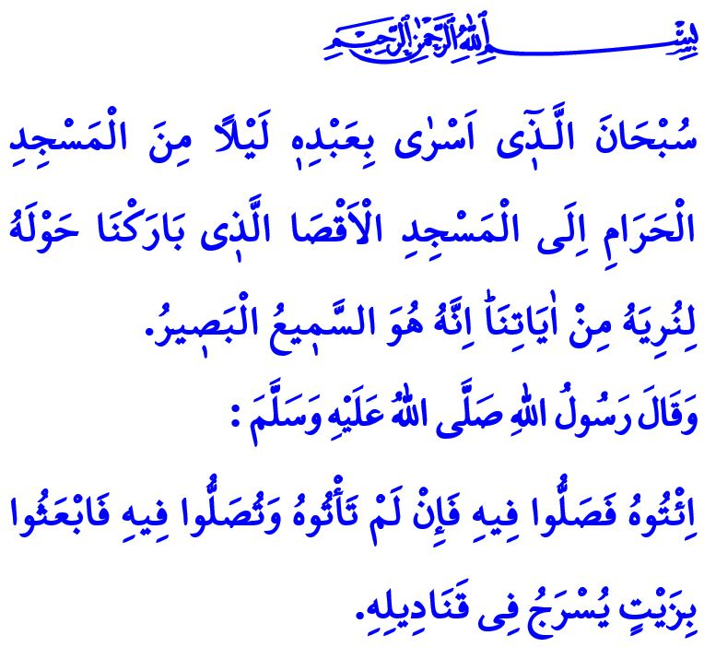
ISRA UND MIRADSCH
Werte Muslime!
Wir befinden uns in den drei Monaten, in einem Klima der Barmherzigkeit und Vergebung, der Gnade und Wohltaten. Inschallah werden wir die Miradsch-Nacht in der Nacht erleben, die nächsten Mittwoch mit Donnerstag verbindet. Möge Allah der Allmächtige unserer geliebten Nation, der Umma und der ganzen Menschheit anlässlich der heutigen Nacht Gesundheit, Frieden und Wohlergehen schenken. Möge unsere Miradsch-Nacht gesegnet sein.
Verehrte Gläubige!
Unser allmächtiger Rabb sagt im ersten Vers der Sure Isra Folgendes: “Erhaben ist die Herrlichkeit Allahs, der eines Nachts seinen Diener von der Masjid al-Haram zur Masjid al-Aqsa brachte, deren Umgebung wir gesegnet haben, um ihm einige unserer Verse zu zeigen. Gewiss er hört und sieht richtig.”
Isra, der Name dieser Sure ist die Reise unseres geliebten Propheten von Masjid al-Haram in Mekka nach Masjid al-Aqsa in Jerusalem eines Nachts. Der Miradsch ist der heilige Aufstieg, bei dem der Gesandte Allahs (s.a.s) die Macht und Größe Allahs erlebte, sein Erbarmen, seine Gnade und frohe Botschaft erlangte.
Verehrte Muslime!
Die erste Station des Miradsch ist Masjid al-Aqsa. Unser Prophet hat Folgendes über diesen gesegneten Tempel erklärt: “Geht und verrichtet das Gebet in Masjid al-Aqsa. Wenn Ihr nicht dorthin gehen und dort das Gebet verrichten könnt, versendet Öl, um die Öllampen in diesem Ort anzuzünden.”
Dieser Hadith lehrt, dass es die Pflicht eines jeden Gläubigen ist, die Liebe von Masjid al-Aqsa in die Herzen zu bringen, unseren alten Wert zu schützen und für die materielle und spirituelle Entwicklung zu arbeiten.
Jerusalem, die heilige Stadt, in der sich die Masjid al-Aqsa befindet, ist eine islamische Stadt. "Dar as-Salam", das Land des Friedens und der Wohlfahrt. Jerusalem war im Laufe der Geschichte ein Symbol für Freiheit, Gerechtigkeit und friedliches Zusammenleben unter der Schirmherrschaft der Muslime.
Werte Gläubige!
Am Ende meiner Predigt möchte ich mit Ihnen einige Lehren unseres Rabb aus der Sure Isra teilen: Diene nur Allah. Sei gut zu Deinen Eltern, beschütze sie, wenn sie alt werden und auf dich angewiesen sind, sag nicht mal "puh!". Helfe den Verwandten, den Armen und Menschen, die in Schwierigkeiten sind. Vermeide Geiz und Verschwendung. Komme dem Ehebruch nicht nahe. Töte nicht zu Unrecht, suche niemals nach Blutrache. Greife nicht nach dem Eigentum von Waisen. Zeige Treue. Betrüge nicht beim Messen und Wiegen. Gehe nicht nach dem, was Du nicht genau weißt. Protze und stolziere nicht auf Erden.
Wie glücklich diejenigen sind, die den Botschaften unseres allmächtigen Rabb für den rechten Weg folgen! Diejenigen, die ihm mit Fug und Recht dienen und die frohe Botschaft und das Gewahrsam des Miradsch schützen!

İsrâ, 17/1.
Ebû Dâvûd, Salât, 14. Generaldirektion für religiöse Dienste

